**普陀山南天门自在苑及短姑客运中心改造提升项目设计方案**

**采购招标文件**

采购编号：PL2024-CG-12-02

项目名称：普陀山南天门自在苑及短姑客运中心改造提升项目

设计方案

采购人：舟山市普陀山旅游集团有限公司

日 期：二〇二四年十二月

**采购需求**

**一、项目名称**

普陀山南天门自在苑及短姑客运中心改造提升项目设计方案

**二、工作内容**

1、设计范围和主要工作内容为：

用地范围：舟山市普陀山短姑码头客运站范围场地西侧为普济路，红线范围面积约2102㎡，新建短姑码头客运站总建筑面积不大于2744㎡。

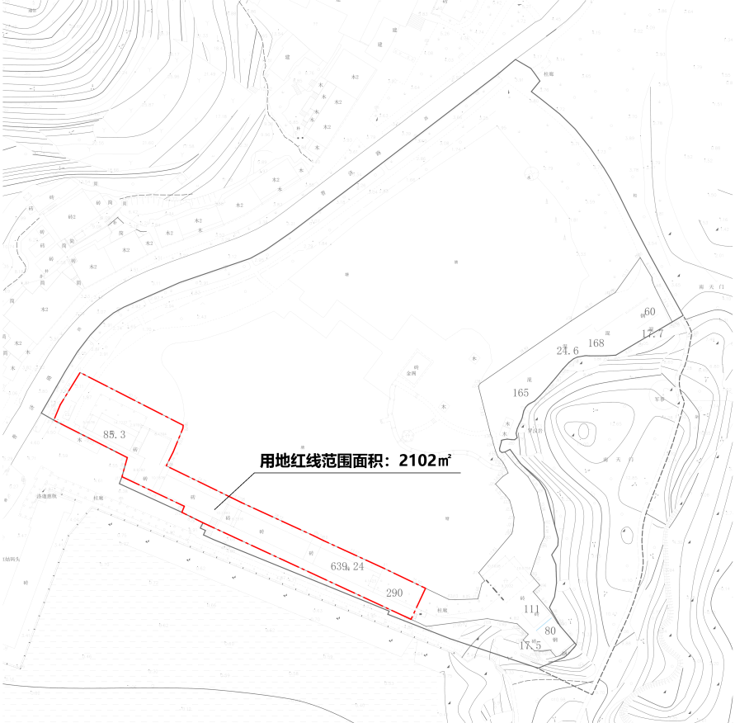

设计任务：

（1）室外短姑码头侯船区域及流线规划：划定游客室外排队等候区域，并规划设计短姑码头正常、应急和重大节假日三种情况下的进口及流线，便于侯船管理工作有序进行；

（2）建筑平面布局：包括客运和商业两个区域，客运平面布局在满足各种规范要求下，合理设置候车厅、售票室、行包用房、办公用房等。商业区域集中设置在地块西侧，承接大量客流，带来经济效益。整体上，既满足了码头的客运服务需求，又营造出浓厚的商业氛围。

（3）建筑造型设计：与周边建筑与环境风貌相呼应。重点打造从海平面、内部水塘、牌坊等几个重点视角所呈现的建筑效果。建筑形式上采用与周边寺庙、牌坊建筑相呼应的元素，并作出生动的现代化诠释。对建筑高度进行控制，使得新建建筑与普陀山风景区整体环境融为一体。

（4）本次设计的范围：方案设计（建筑总平面图、各层建筑平面图、建筑立面图、建筑剖面图、多个角度的效果图5张及以上[包括鸟瞰图、海平面视角、牌坊视角、内部水塘视角、建筑南侧主入口处的排队等候区域视角]），施工图设计（包含主体建筑的建筑、结构、水、暖、电、智能化设计，不含装修）。

**三、其他商务要求**

1、工作周期:

项目编制周期约2个月。

内容：根据评审会修改意见，完成最终成果。

（注：此为初步安排，具体日期可根据项目进度经双方协商适当调整。委托方负责组织研讨，并与有关部门积极沟通；设计方应积极配合委托方工作，控制好项目主要的时间节点。）

2、付款方式:合同签订完成，预付中标合同总额的30%，待中标人提交成果报告并通过评审后，采购人一次性付清余款。

3、中标人应自行承担完成本项目规划选址和用地预审及用地报批工作相关费用，包括邀请专家产生的专家费、会务费等，并包括在报价之内，采购人不另行支付。

**四、报价要求**

1.响应人应根据比选文件进行报价。响应报价一旦核实确认，不得再做更改。对响应人漏报导致项目未能达到需求的功能和效果，其费用和后果由响应人自行负责。

2.所有报价均应已包含国家规定的所有税费。

3.响应总报价应包含完成项目的所有报价（含专家论证费用），不能在比选之外还有其他费用出现。

**五、投标人资格要求：**

1.具有独立承担民事责任的能力；具有良好的商业信誉和健全的财务会计制度；具有履行合同所必需的设备和专业技术能力；具有依法缴纳税收和社会保障资金的良好记录；参加采购活动前三年内，在经营活动中没有重大违法记录；法律、行政法规规定的其他条件；

2.未被“信用中国”（www.creditchina.gov.cn)、中国政府采购网

（www.ccgp.gov.cn）列入失信被执行人、重大税收违法案件当事人名单、政府采购严重违法失信行为记录名单；

3.投标人须持有相应资质证书，具有城乡规划编制乙级以上资质证书，甲级资质优先。

4.本项目不接受联合体投标。

**投标人须知**

|  |  |  |  |  |
| --- | --- | --- | --- | --- |
| **序号** | **内容说明及要求** | | | |
| **1** | **项目名称** | 普陀山南天门自在苑及短姑客运中心改造提升项目设计方案 | **采购编号** |  |
| **2** | **采购人** | 舟山市普陀山旅游集团有限公司 | | |
| **3** | **采购内容** | 详见采购需求 | | |
| **4** | **本项目预算** | 30万元以内 | | |
| **5** | **踏勘现场** | 不组织踏勘，如投标人需进行现场踏勘的，须跟采购人进行协商。但投标人不得因此使采购人承担有关责任和蒙受损失，投标人应承担踏勘现场的责任和风险。 | | |
| **6** | **服务期** | 详见采购需求 | | |
| **7** | **投标有效期** | 60日历天。（从投标截止之日算起） | | |
| **8** | **评标办法** | 经评审综合报价法 | | |
| **9** | **资金结算方式** | 详见采购需求 | | |
| **10** | **投标报价**  **与费用** | 1、投标人所投标的投标报价为投标人所能承受的整个项目的一次性最终最低合同总价，包括完成本项目工作内容所需的一切费用。合同总价一旦核实确认，不得再做更改。合同总价不得超过本项目对应的最高限价。  2、按国家规定由中标人缴纳的各种税收已包含在投标报价内，由中标人向税务机关缴纳相关费用。  3、投标人应承担其参加本招标活动自身所发生的费用。 | | |
| **11** | **投标文件的**  **份数** | 乐彩云采购平台自行上传电子标书。 | | |
| **12** | **投标文件的**  **组成** | 投标文件由投标报价文件、资格证明文件、商务技术文件三部分组成。 | | |
| **13** | **投标文件**  **提交地点** | 在乐彩云采购平台上自行提交。 | | |
| **14** | **投标文件提交截止时间** | 期限3-5天 | | |
| **15** | **开标地点** | 舟山市普陀区普陀山镇龙沙路88号 | | |
| **16** | **开标时间** | 2024年12月31日 | | |